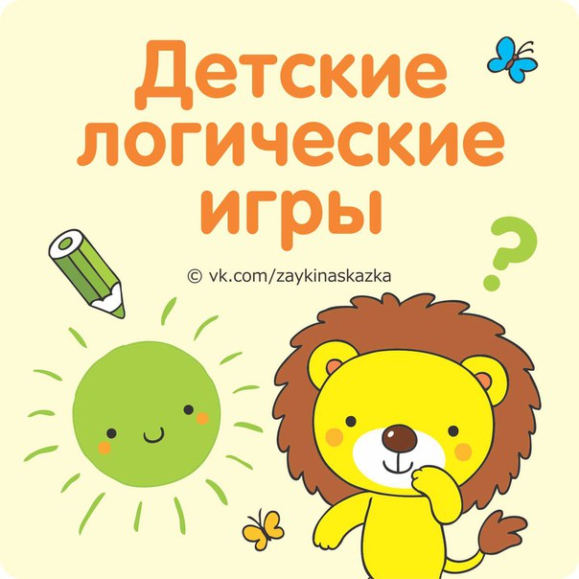

РЕЧЕВЫЕ ИГРЫ
ДЛЯ PAЗВИТИЯ ЛОГИКИ
РЕБЁНКА

1. Игрушки разбежались
Вам потребуются: игрушки.
Подберите несколько предметов для игры. Рaccмотpите их вместе с малышом, расскажите, как вы хотите с ними поиграть. Например, машина, несколько кубиков, кукольная мебель. Объясните, что вы хотите построить дом для куклы Кати и поставить там мебель. Теперь попросите ребенка выйти в другую комнату. Разложите все выбранные вами предметы в разные места. Позовите малыша и сообщите ему, что все игрушки разбежались, а вы не можете их найти. Пусть кроха вспомнит, во что вы хотели играть и найдет ваши игрушки.
Игра способствует развитию памяти, внимания.
2. Экскурсия по дому
Покажите малышу куклу. Расскажите, что кукле Любе надоело жить в своем кукольном домике, она хочет отправиться в путешествие по всей квартире. Предложите ребенку показать Любе все, что есть у вас дома, назвать каждую вещь и рассказать, для чего она нужна. Кукла Люба, естественно, окажется любопытной девочкой и будет задавать массу вопросов. Игру можно растянуть на несколько дней.
Игра способствует развитию речи, памяти, внимания.
3. Исправь ошибку
Нарисуйте малышу картинку с заведомо неверной деталью в сюжете, например, дерево с зелеными листьями, цветы, радугу и снеговика. Или зайца, сидящего на дереве и т.п. Попросите ребенка найти, показать вашу ошибку. Пусть обоснует свое мнение.
Игра способствует развитию внимания, памяти, логического мышления.
4. Подбери крышку
Вам потребуются: кастрюли разного размера с соответствующими им крышками.
Расскажите ребенку, что у вас перепутались крышки, и теперь вы не знаете» какая крышка от какой кастрюли. Попросите малыша помочь вам подобрать крышки по размеру.
Игра развивает навыки классифицирования и сопоставления предметов.
5. Найди домик
Вам потребуются: карточки с изображениями зайцев: 3 – с маленькими зайцами и 3 – с большими; карточки с изображениями домиков: 3-е маленькими домиками, 3-е большими.
Расскажите ребенку о том, что зайчики вышли погулять и заблудились. Предложите ребенку помочь найти зайкам свои домики: маленьким – маленькие, большим – большие. Карточки с изображениями домиков разложите беспорядочно.
Игра способствует развитию навыков сопоставления.
6. Один – туда, другой – сюда
Вам потребуются: 4 вырезанных из бумаги круга диаметром 3 см, 4 круга диаметром 6 см, коробка для больших кругов, коробка для маленьких кругов.
Придумайте сюжет игры, например, бабушка пекла блины – большие и маленькие. Большие – маме с папой, а маленькие деткам. Но все блины перепутались. Помоги бабушке разложить их по тарелкам. Пусть малыш распределит круги по коробкам: большие – в большую, маленькие – в маленькую.
Игра способствует развитию навыков сопоставления, умения систематизировать предметы по признаку.
7. Закрой фломастер
Вам потребуются: фломастеры с колпачками, повторяющими цвет стержня.
Снимите колпачки с фломастеров, смешайте их. Предложите ребенку закрыть каждый фломастер своим колпачком. Называйте цвет каждого колпачка и фломастера.
Игра способствует развитию навыков систематизации предметов по признаку, мелкой моторики. Помогает запомнить цвета.
8. Правильная морковка
Вам потребуются: вырезанные из картона фигурки моркови разных цветов.
Разрежьте все фигурки на две части. Предложите малышу угостить зайчика морковью. Но дело в том, что зеленые и синие морковки – ненастоящие, зайчик их не ест. Поэтому надо собрать все фигурки оранжевого цвета.
Игра помогает изучить цвета, развивает навыки классификации предметов по цвету.
9. Зеленое солнце
Нарисуйте солнце зеленого цвета. Покажите картинку малышу. Поинтересуйтесь, все ли правильно вы сделали? Когда выяснится, что солнце такого цвета вовсе не похоже на солнце, попросите кроху найти и дать вам желтый карандаш, чтобы исправить промах.
Игра способствует развитию внимания.
Какая машина – такая и дорога
Нарисуйте несколько небольших машин разного цвета. Попросите малыша раскрасить дорожки под ними. Цвет дороги должен совпадать с цветом машины.
Игра способствует развитию внимания, помогает изучить цвета.

